关于湖南天禹设备安装有限公司
部分岗位实施竞聘的通知
公司所属各部室、分公司、项目部：
为满足公司发展需要，加强人才队伍建设，加大公司本部管理人员有序流动，合理配置，有效激发员工队伍活力，提升企业的核心竞争力，根据公司新的组织架构设置要求，结合企业当前实际， 经公司研究决定：对公司部分岗位进行公开竞聘上岗。为此，特制订如下实施方案：
- 指导思想
坚持公开、平等、竞争、择优的原则，引入竞争机制，进一步拓宽选人用人渠道，促使德才兼备、实绩突出、群众拥护的优秀人才脱颖而出，激励职工爱岗敬业，恪尽职守，开拓进取，奋发向上，努力建设高素质的职工队伍。
- 竞聘原则及范围
（一）坚持公开、平等、竞争、择优的原则；
（二）坚持德才兼备、注重实绩的原则；
（三）坚持优化结构，工作需要为主，兼顾个人意愿双向选择的原则；
（四）坚持人事相宜。本次竞聘面向全公司正式员工（含分公司员工）；
（五）本次竞聘岗位为成本控制部部长，市场营销部外勤两个岗位。
三、竞聘领导小组
组 长：刘齐清
副组长：刘双陵
组 员：湛湘平、潘惠平、李湘平、陈奇平、刘敏丽、陈 路、谭 亮、刘宇峰
监 察：钟 玲
竞聘领导小组负责对竞聘人员的面试、打分工作。人力资源部具体负责本部岗位竞聘方案的起草、组织、实施等工作。
竞聘工作在纪检监察的监督下开展。 纪检监察派专人对竞聘过程实行全过程监督与记录。
四、竞聘条件
参加竞聘人员，需满足以下基本条件：
- 遵纪守法、品行端正、作风正派；
- 热爱公司、认同公司企业文化，对公司忠诚；
（三）有强烈的事业心和责任感；
（四）积极主动、勤勉敬业，有创新意识；
（五）身体健康，能胜任工作；
（六）具备竞聘相应职位任职条件、能力要求。
五、竞聘职位
1、根据公司现阶段职能定位及业务发展需要，拟在全司实施部分岗位竞聘工作，具体竞聘部门、职位、人数、岗位职责、任职条件（详见附件1）。
2、出现以下情况，经公司党委会讨论后，另行安排：
（1）岗位无人竞聘；
（2）经竞聘后，面试小组认为竞聘人员的能力均达不到岗位要求的。
六、实施步骤
本部岗位竞聘上岗按照岗位发布、公开报名、资格审查、竞聘演讲及答辩、集体合议、公示、聘任等程序进行。竞聘采取100分制量化计分。
- 岗位发布（2019年4月24日）。
人力资源部根据公司定岗定编情况，按照部室提供的岗位职责、任职条件进行岗位发布。
- 公开报名（2019年4月25日至4月29日18点整）。
报名参加竞聘上岗人员，应充分了解各岗位职责及具体任职资格条件，在对自身综合能力素质进行充分判定的基础上，于规定截止日期前报名，填写《竞聘报名表》（见附件2），发送至指定邮箱 307479191@qq.com，如在规定的时限内未提交《竞聘报名表》视为自动放弃竞岗。
- 资格审查（2019年4月30日）。依据各岗位选拔任
职资格条件，由人力资源部负责对报名人员进行资格审查，研究确定参加竞聘人员名单。
（五）竞聘演讲、答辩（5月7日上午9点30分）。
主要测试竞聘者的专业（管理）技能、沟通能力、应变能力、工作态度及岗位适配度。
- 竞聘者的演讲、答辩顺序按照竞聘当天公示的人员顺序进行，演讲时间5-8分钟。
2.评分规则。
竞聘领导小组根据每位竞聘者的演讲、答辩情况，从形象风度、基本条件、演讲、答辩、综合印象五个方面进行评分（附件3）。
3.演讲内容。
演讲从以下四个部分进行：
①自我陈述（个人基本情况介绍）
②岗位分析（竞聘岗位的自我适应性分析）
③工作思路(思路清晰，主次分明，逻辑性强)
④实施方案（对工作思路拟订具体的可操作性步骤和确保实施的各项措施，对可预见的问题找到根本原因并提出了具体解决方案）。
4.现场答辩。
竞聘者演讲结束后，由竞聘领导小组根据竞聘者的竞聘岗位专业（管理）技能、竞聘者沟通能力、应变能力进行现场提问答辩。
5.评分统计。
竞聘者演讲结束后，由竞聘领导小组成员根据竞聘者的演讲及答辩情况进行综合评分（评分采用100分制，超出此评分范围一律视为无效），并由工作人员按评分规则核算总分（去掉一个最高分，去掉一个最低分后加权平均为最终得分，保留两位小数）。
- 聘任人员确定。根据定编定岗情况，同岗位按得分从高分到低分进行综合考虑。
七、组织纪律及相关要求
（一）高度重视，积极参与。各部门要高度重视本部岗位竞聘上岗工作，让全体员工能真正认知、认同，并积极支持和参与此次本部岗位部分竞聘上岗工作。竞聘期间参聘人员须以健康稳定积极的心态参加竞聘。
（二）严守制度，确保公正。有关人员应严格执行保密制度和回避制度，不得泄露重大问题决策会议讨论情况等，确保竞聘上岗的公开、公平、公正；演讲及答辩打分人员应客观公正，不打人情分，不得隐瞒或者歪曲事实真相。
（三）接受监督，严格追责。竞聘上岗工作接受广大干部职工和社会的监督，干部职工对竞聘上岗工作中发生的违纪违规行为，有权向公司纪委检举、申诉，受理部门将按有关规定及时进行调查，一经查实，将严肃处理。对在公开竞聘过程中弄虚作假，或者违反有关纪律的应聘人员取消应聘资格，情节严重的，可宣布竞聘上岗结果无效，并按照规定追究有关人员责任。
附件1：竞聘岗位职责及任职条件
附件2：竞聘报名表
附近3：岗位胜任度评价打分表

湖南天禹设备安装有限公司
2019年4月23日

附件1
成本控制部竞聘岗位及要求
岗位名称 |  | 职数 | 主要职责 | 学历或职称 | 任职条件
部长 |  | 1 | 1.在公司领导下，负责部室全面工作；  2.负责拟定并完善公司成本管控各项制度；  3.组织部门员工参加专业知识学习和培训；  4.参加“目标管理项目”成本分析，指导“股份制项目”进行成本分析，跟踪管理、分析项目的成本归集情况；  5.负责组织“目标管理项目”的主要材料，专业、劳务分包的招标工作。 | 本科或具有全国造价员及以上职称资格 | 1.忠于企业，热爱本职工作，身体健康，工作责任心强，有较强的协商沟通能力，组织协调能力，管理能力，能独立履行岗位职责；  2.能够独立完成项目成本分析及建立项目成本管理体系； 3.从事造价岗位工作十年以上（如不具备造价职称资格须有十五年以上工作经验）；  4.爱岗敬业、工作态度好，服务意识强。
市场营销部竞聘岗位及要求
岗位名称 |  | 职数 | 主要职责 | 学历或职称 | 任职条件
外勤 |  | 1 | 1.负责项目投标报名、开标；  2.负责投标保证金的退缴相关手续；  3.负责招投标信息的收集跟踪；  4.负责有关投标项目的协调工作；  5.完成领导交办的其他工作。 | 本科或中级以上职称 | 1.热爱营销工作；  2.具备良好的服务意识、和市场拓展能力，自我学习能力较强，组织协调能力和团队协作能力较强，积极热情，语言表达、人际沟通能力、抗压能力强；  3.爱岗敬业、思想品德端正、有进取心、工作责任心强；

附件2
姓 名 |  | 性 别 |  |  |  |  | 年 龄 |  |  |  | 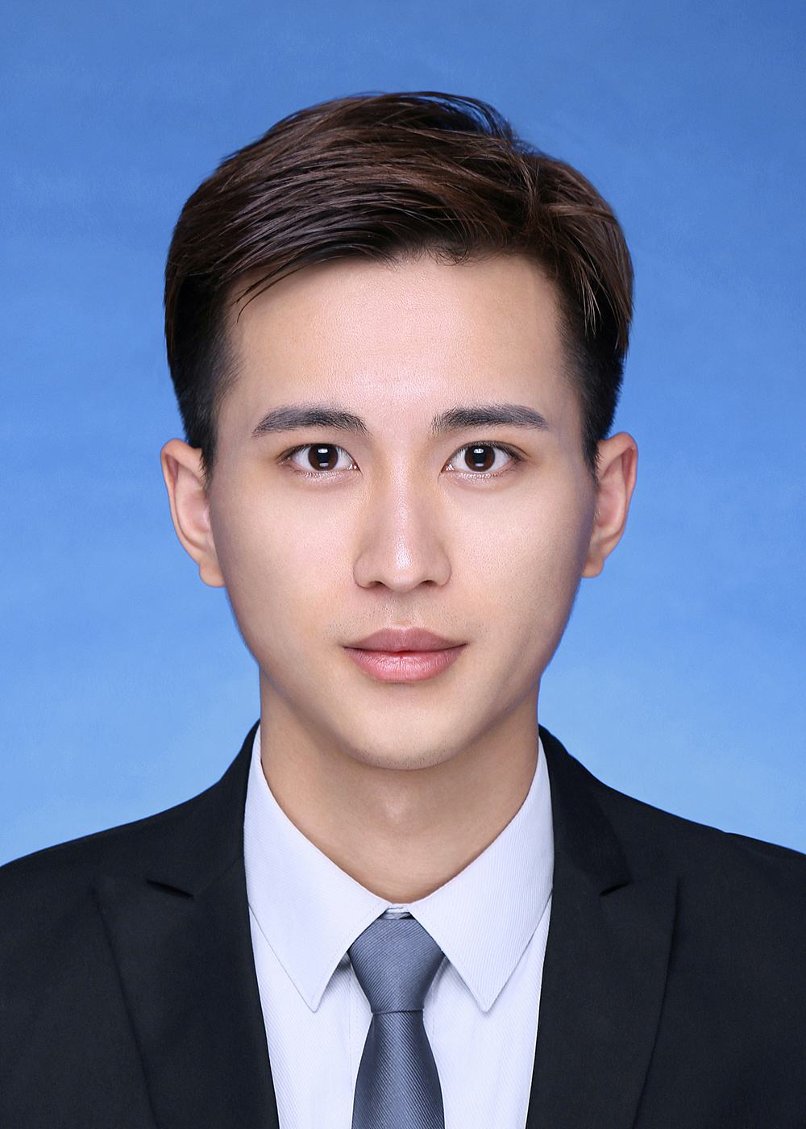  替换照片
入司时间 |  | 政 治  面 貌 |  |  |  |  | 籍 贯
专业职称
持证情况
获奖情况
学 历  学 位 | 全日制  教 育 |  |  |  | 毕业院校  及专业
学 历  学 位 | 在职教育 |  |  |  | 毕业院校  及专业
现工作  部 门 |  |  |  |  | 职 务
竞聘岗位
工作简历（任职公司、年限及担任职务） | 时间（起） |  | 时间（止） |  |  | 单位（部门） |  |  |  | 岗位
工作简历（任职公司、年限及担任职务） | 示例：2015.3 |  | 2018年6月 |  |  | 人力资源部 |  |  |  | 处长
工作业绩 | 可另附页
竞聘报名表
附件3 岗位胜任度评价打分表

竞聘者姓名： 竞聘岗位：
评分内容 |  |  | 评分标准 | 分值 | 得分
基本条件  25分 |  | 职 称 | 符合任职条件的职称要求5分，不符合0分 | 5
 |  | 学 历 | 符合任职条件的学历要求5分，不符合0分 | 5
 |  | 经 历  业 绩 | 竞聘者工作经历、取得业绩 | 15
形象风度  5分 |  |  | 着装整洁、仪态端庄大方，举止自然得体。  优（4-5分）、良（2-3分）、差（1分） | 5
竞聘演讲  40分 | 语 言  表 达 |  | 口齿清晰，语速适当，表达流畅。 优（7-10分）、良（3-6分）、差（1-2分） | 10
竞聘演讲  40分 | 岗 位  分 析 |  | 能准确、深刻的分析岗位，分析判断能很好的与岗位工作情形相结合。 优（7-10分）、良（3-6分）、差（1-2分） | 10
竞聘演讲  40分 | 科 学性 |  | 工作思路清晰，主次分明，逻辑性强； 优（7-10分）、良（3-6分）、差（1-2分） | 10
竞聘演讲  40分 | 可 行性 |  | 对工作思路拟订详实、具体的可操作性步骤和确保实施的各项措施，对可预见的问题找到根本原因并提出了具体解决方案； 优（7-10分）、良（3-6分）、差（1-2分） | 10
答 辩  20分 |  |  | 答辩表达流畅、思路清晰、应变能力强  优（16-20分）、良（6-15分）、差（1-5分） | 20
综合印象  10分 |  |  | 由评委根据竞聘者的工作、竞聘进行综合评价。  优（7-10分）、良（3-6分）、差（1-2分） | 10
综合得分

注：基本条件根据竞聘者报名表中的内容进行评分。

